АКЦИЯ «ВОЛШЕБНЫЙ НОВОГОДНИЙ ШАР»
В преддверии волшебных Новогодних праздников и с целью развития художественного творчества детей, Управление культуры, туризма, молодежи и спорта Администрации г.Переславля-Залесского, организовала акцию, в рамках которой участники изготовили елочную игрушку – шар, раскрывающую тематику акции «Волшебный Новогодний шар».
Ребята группы «Солнышко» приняли участие и получили свои сладкие подарки!
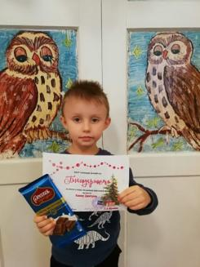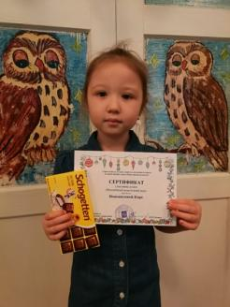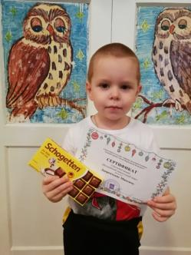
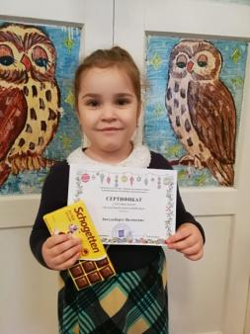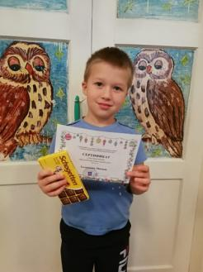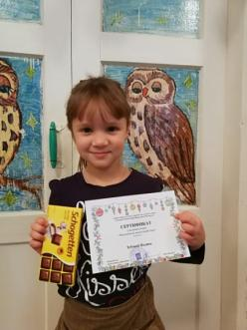
Поздравляем и благодарим всех за участие!!!

